МУНИЦИПАЛЬНОЕ ОБРАЗОВАНИЕ
ГОРОДСКОЙ ОКРУГ ГОРОД СУРГУТ

ДУМА ГОРОДА СУРГУТА

РЕШЕНИЕ

Принято на заседании Думы 21 июня 2012 года
№ 209-V ДГ

О внесении изменений в генеральный план муниципального образования городской округ город Сургут

В соответствии со статьями 24, 25 Градостроительного кодекса Российской Федерации, Уставом муниципального образования городской округ город Сургут Ханты-Мансийского автономного округа – Югры, постановлением Администрации города от 09.09.2011 № 5885 «О корректировке генерального плана города Сургута», заключением о результатах публичных слушаний (протокол от 04.05.2012) Дума города РЕШИЛА:

Внести изменения в генеральный план муниципального образования городской округ город Сургут, утверждённый решением Исполнительного комитета Тюменского областного Совета народных депутатов от 06.05.1991 № 153 (в редакции решения Думы города от 07.10.2009 № 593-IV ДГ), согласно приложению.

Председатель Думы города  _______________ С.А. Бондаренко  «25» июня 2012 г. | Глава города  _______________ Д.В. Попов  «27» июня 2012 г.

Приложение
к решению Думы города
от 27.06.2012 № 209-V ДГ

Схема 1 «Участок 1, 1А, 1Б. Участок 2, 3»
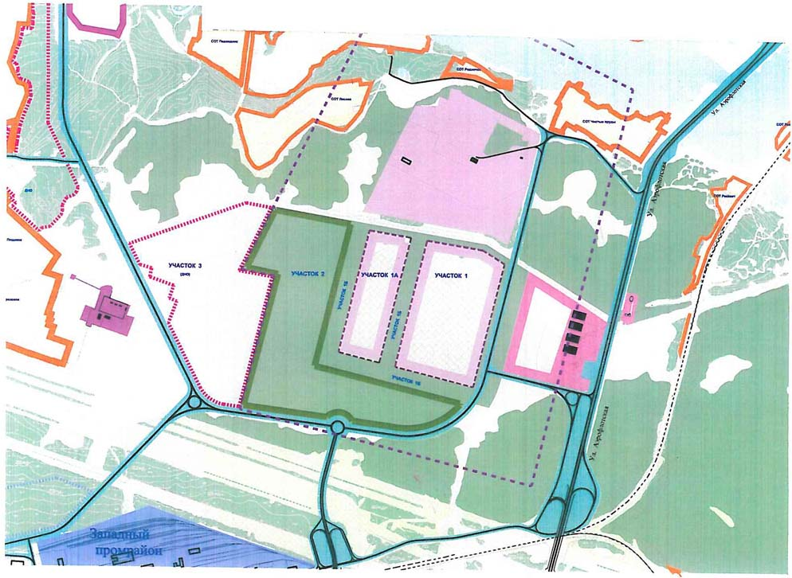
---------- – Граница внесения изменений ---------- – Граница санитарно-защитной зоны кладбища 500 м

Схема 2 «Северный промрайон. Участок 4»

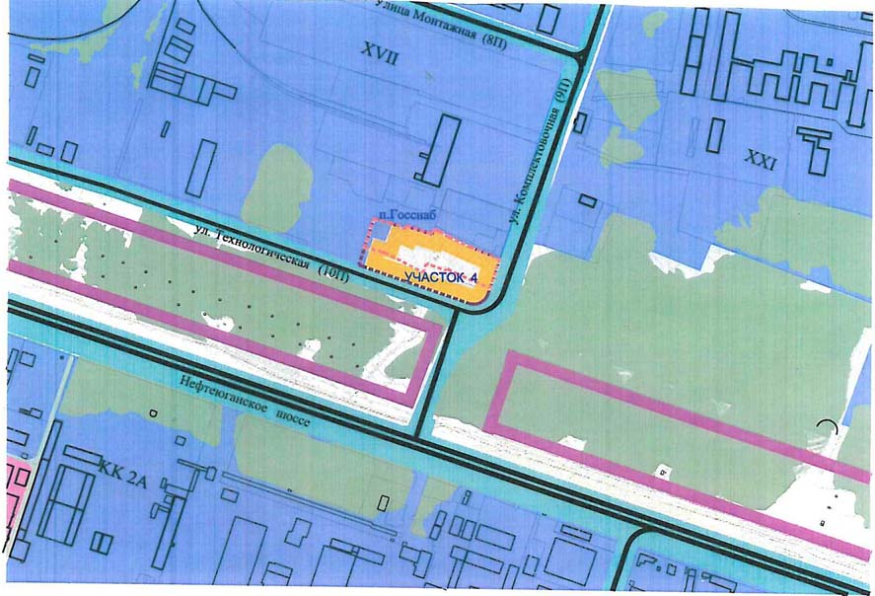
---------- – Граница внесения изменений ---------- – Граница санитарно-защитной зоны промпредприятий
Схема 3 «Микрорайон 38, 39. Участок 5, 6, 8»

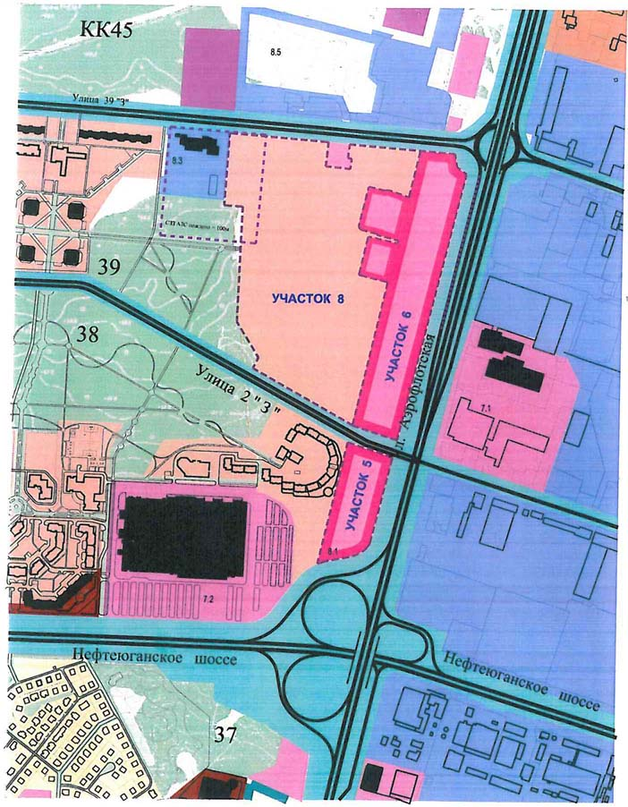

---------- – Граница внесения изменений
---------- – Граница санитарно-защитной зоны АЗС пождепо
Схема 4 «Микрорайон 16 А. Участок 7, 7А, 7Б»

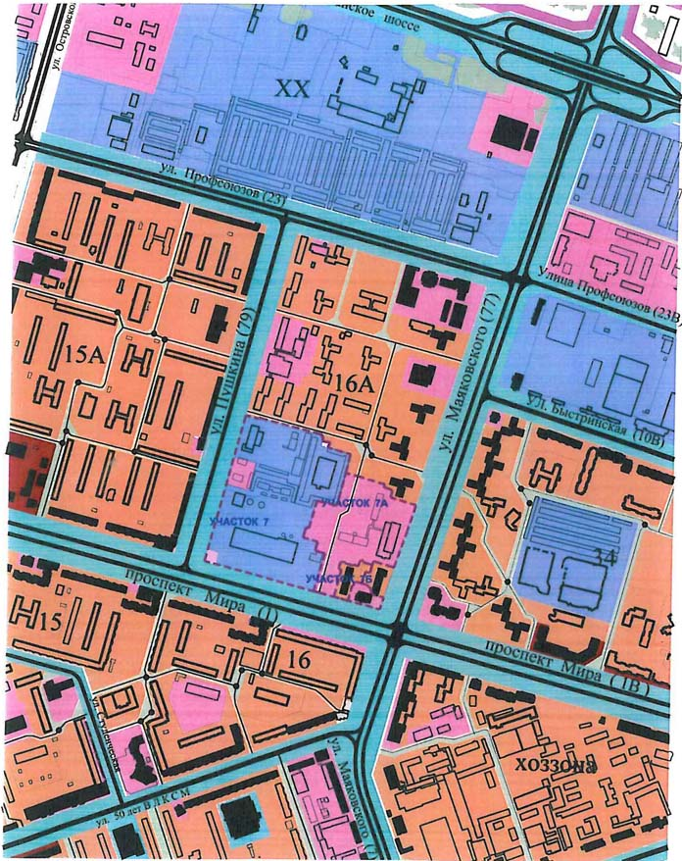

---------- – Граница внесения изменений

